Пальчиковая гимнастика
(запомнить текст ребенку помогут опорные картинки. Ребенок одновременно произносит текст и выполняет движения)

«Есть игрушки у меня»

Есть игрушки у меня: (попеременно хлопают в ладоши и ударяют кулачками)
Паровоз и два коня, (загибают пальцы по очереди на обеих руках)
Серебристый самолет,
Три ракеты, вездеход,
Самосвал, подъемный кран –
Настоящий великан.
Сколько вместе? – (попеременно хлопают и ударяют кулаками друг о друга)
Как узнать?
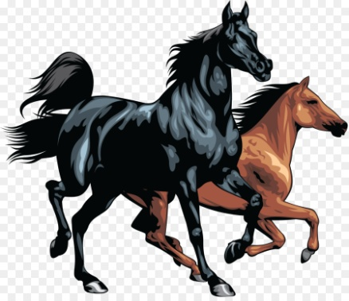
Помогите сосчитать!
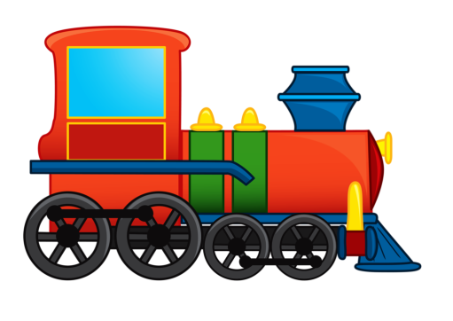
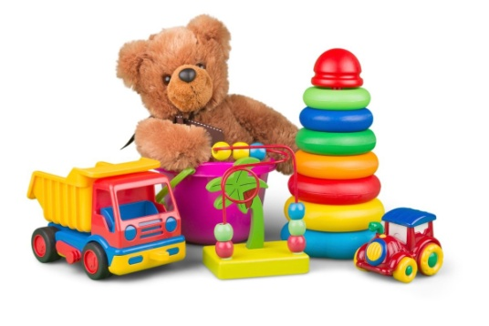

и
